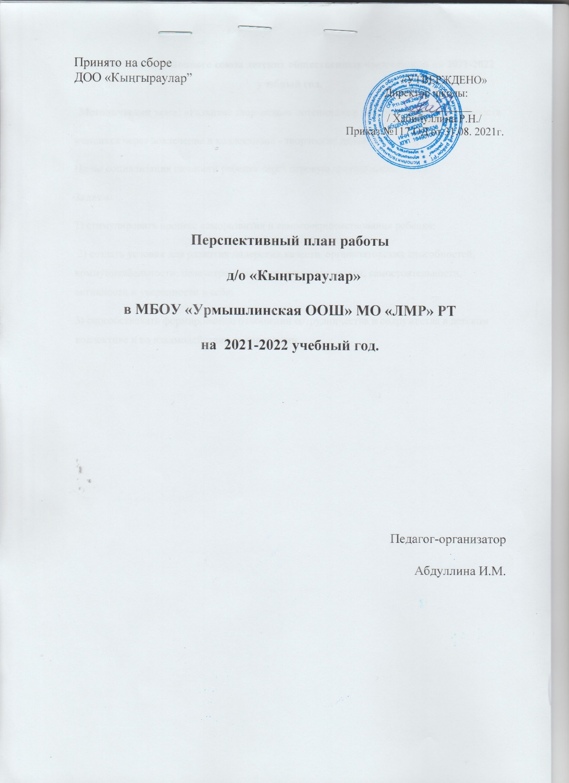

Цели и задачи районного союза детских общественных организаций на 2021-2022 учебный год.
Методическая тема: «Развитие творческого потенциала и раскрытие лидерских качеств
учащихся через вовлечение в коллективно - творческие дела»
Цель: социализация личности ребенка через игровую деятельность.
Задачи:
1) стимулировать процесс саморазвития и самосовершенствования ребенка;
2) создать условия для развития лидерских качеств, организаторских способностей, коммуникабельности, целеустремленности, ответственности, самостоятельности, активности и уверенности в себе;
3) способствовать формированию отношении сотрудничества и содружества в детском коллективе и во взаимодействии со взрослыми

Заседание Совета Дружины
Сентябрь
- Сбор Совета Дружины. Распределение должностных обязанностей.
- Знакомство с планом на 2021-2022 г.
- Подготовка и проведение мероприятия «Посвящение в первоклассники».
- Школьный смотр отрядных уголков.

Октябрь
- Подготовка мероприятий ко Дню пожилого человека.
- Подготовка мероприятий ко Дню Учителя.
- Организация и проведение Осенних балов.
- Подготовка к посвящению в пешеходы.

Ноябрь
- Подготовка к мероприятию, посвященное Дню Матери.
- Подготовка к посвящению в следопыты.
Декабрь
- Смотр - конкурс новогодних кабинетов.
- Мастерская Деда Мороза.
- Организация и проведение новогодних вечеров.

Январь
- Знакомство с планом на второе полугодие.

Февраль
- Конкурс «Замечательный вожатый – 2022».

Март
- Подготовка к 8 марта.
- Международный фестиваль, муниципальный этап «Детство без границ».

Апрель
- Экологический десант.

Май
- Акция, посвященная Дню Победы.
- Подведение итогов за год.

План работы школьного актива
Сентябрь
- Знакомство с планом на 2021-2022 г.
- Распределение должностных обязанностей.
- Работа СМС детей.
- Оформление отрядных уголков.

Октябрь
- Подготовка ко Дню Учителя.

Ноябрь
- Подготовка к мероприятию, посвященному Дню Матери.

Декабрь
- Оформление классов к Новогодним праздникам.

Январь
- Знакомство с планом работы на второе полугодие.
- Итоги за первое полугодие.

Февраль
- Подготовка к танцевальному конкурсу «Танцы в 5».

Март
- Подготовка к весенним мероприятиям.

Апрель
- Подготовка к спортивным праздникам.

Май
- Подготовка мероприятий, приуроченных ко Дню Победы.

- Итоги года.

План работы отрядных вожатых

Сентябрь 1. Знакомство отрядных вожатых с детским объединением «Содружество».
2.Знакомство с должностными обязанностями.

Октябрь
1. Посвящение в пешеходы.

Ноябрь
1. Посвящение в следопыты.
2.Подготовка к концерту, приуроченному Дню матери.

Декабрь
1.Подготовка к новогодним утренникам.

Январь
1.Зимние подвижные игры.
2.Итоги за первое полугодие.

Февраль
1. Конкурс «Замечательный вожатый - 2022».

Март
1.Подготовка концерта к 8 марта.

Апрель
1.Посвящение в наследники.

Май
1. Подведение итогов.

Характеристика дружины
В МБОУ «Урмышлинская ООШ» работает дружина «Кыңгыраулар», которая живет под девизом «Все за одного, один за всех, тогда в команде будет успех». В дружину входят 23 человек. Из них 5 учащихся состоит в следопытских группах; 18- входят в состав отрядов наследников. Всего в дружине 2 следопытских групп и 5 отряд наследников. В течении года отряды наследников и следопытов работают по программе «Остров Надежды», «Галстучная страна». За время работы по этой программе, дети проходят следующие направления: Интеллект и творчество, добровольчество и волонтерство, гражданственность и патриотизм, спорт и ЗОЖ, экология и безопасность. В школе проводятся ежегодные мероприятия это: «Посвящение в пятиклассники», «Посвящение в пешеходы», «Осенний бал», «Новогодний вечер», мероприятия, посвященные 23 Февраля и 8 Марта, семейный фестиваль «Веснянка», также в школе работает Совет Дружины:
Актив школы:

Председатель дружины:
Хабибуллина Сюмбель -9 кл
Заместитель председателя дружины:
Лукманова Азалия – 9 кл
Культмассовый сектор:
Минибаева Диляра – 9 кл
Хабибуллин Сайдаш -9 кл
Пресс- центр:
Басырова Иркя
Дементьева Анастасия

Учебный сектор:
Сайфуллин Риналь – 7 кл

Спортивный сектор:
Закиров Азамат -7 кл
Трудовой сектор:
Хафизов Булат – 7 кл

Работа с родителями
Сентябрь
Линейка, посвященная 1 сентября.
Посвящение в первоклассники.
Октябрь
Посвящение в пешеходы.
Ноябрь
Концерт ко дню матери.
Декабрь
Новогоднее представление.
Январь
Театрализованное представление.
Февраль
Фестиваль патриотической песни, посвященный 23 февраля.
Март
Концерт, посвященный 8 Марта.
Весенний праздик «Науруз-2022».
Апрель
Подготовка ко Дню Победы.
Май
Последний звонок.

План работы с классными руководителями
Сентябрь:
1.План работы по программе «Остров Надежды».
2.Конкурс «В гостях у Чиполино».
3. Сбор макулатуры.
4.Отрядные уголки.

Октябрь:
1.Поздравление прикрепленных ветеранов.

2. Осенний бал.

Ноябрь:
1.Мероприятие ко Дню матери.
2.Текущие дела по программе «Остров Надежды».

Декабрь
1.План новогодних мероприятий.

Январь
1.План работы на 2 полугодие.

Февраль
1.Конкурсы, посвященные Дню Защитника.

Март
1.Весенний праздник «Науруз -2022 г».

Апрель
2.Всемирный день земли (Экологический десант).

Май
1.Итоги работы Дружины.
2. Последний звонок.

Месяц |  | Наши дела | Классы |  | Направление | Ответственные
Сентябрь |  | День знаний | 1-9 |  | Интеллект и творчество | ЗДВР, Пед-орг, труд сектр
 |  | Выставка по ПДД и Пожарной безопасности | 1 |  | Интеллект и творчество | Пед-орг, кл.рук.  Уч. ОБЖ
 |  | Посвящение в первоклассники | 1 |  | Интеллект и творчество | Культмассовый сектор, труд сектор
 |  | Выставка поделок «В гостях у Чиполино» | 2 |  | Интеллект и творчество | Пед-орг, кл.рук,Пресс -центр
 |  | Сбор макулатуры | 1-4 |  | Экология и безопасность | Пед-орг, Кл.рук
Октябрь |  | Содействие в организации и проведении Всероссийской акции «Молоды душой»  РДШ | 4, 5-6 |  | Добровольчество и волонтерство | РДШ ,Пед -орг  С. Дружины
 |  | Благотворительная акция «Из детских рук – частичку теплоты»  Город |  |  | Добровольчество и волонтерство | РДШ ,Пед -орг  С. Дружины
 |  | Организация и проведение Всероссийской акции «День учитель» | 1-9 |  | Интеллект и творчество | ЗДВР, Пед-орг, С. Дружины
 |  | Акция «Осенняя неделя добра»  Город |  |  | Интеллект и творчество | ЗДВР, Пед-орг, С. Дружины
 |  | Организация и проведение Всероссийской акции «С днем рождения, РДШ» | 1-9 |  | Интеллект и творчество | Пед-орг, С. Дружины
 |  | Посвящение в пешеходы | 1 |  | Интеллект и творчество | Пед-орг, культ сектор
 |  | Школьный смотр отрядных уголков | 1-9 |  | Интеллект и творчество | Пед-орг,культ-сектор,пресс-центр
 |  | Осенний бал | 5-8, 9 |  | Интеллект и творчество | ЗДВР Пед-орг, , С. Дружины
Ноябрь |  | Подготовка участников к конкурсу «СОК. Стань одной командой»  И территории Самоуправления | 9 |  | Интеллект и творчество | Пед-орг, ЗДВР
 |  | Декада правовых знаний | 9- |  | Гражданство и патриотизм | Кл.рук
 |  | Содействие в организации и проведении акции, посвященной Дню памяти жертв ДТП | 1-9 |  | Добровольчество и волонтерство | Актив, отряд ЮИД
 |  | Организация и проведение акции, посвященной Дню матери | 1-9 |  | Интеллект и творчество | ЗДВР, пед-орг, кл.рук
Декабрь |  | Содействие в организации и проведении акции, «Всемирный день борьбы со СПИДом» | 5-9 |  | Добровольчество и волонтерство | Пед-орг, СС
 |  | Благотворительная акция» Капелькой тепла согреем душу»  Город | 5-9 |  | Добровольчество и волонтерство | ЗДВР, Пед-орг, С. Дружины, кл.рук
 |  | Конкурс Территория самоуправления, СОК | 5-0 |  | Интеллект и творчество | ЗДВР, СС, Пед-орг
 |  | Выставка поделок «Самая необычная елочка» | 1-9 |  | Интеллект и творчество | Пресс центр, кл.рук
 |  | Мастерская Деда Мороза  Новогодние утренники | 5-9 |  | Интеллект и творчество | Пед-орг, С. Дружины  ЗДВР
 |  | Фестиваль Детство без границ | 1-9 |  | Интеллект и творчество | Пед- орг, кл.рук
Январь
 |  | Акция, посвященная дню «Спасибо» | 5-9 |  | Интеллект и творчество | Пел-орг, РДШ
 |  | Организзация и проведение Всероссийского конкурса» РДШ – территория самоуправления» | 8-9 |  | Интеллект и творчество | Пед орг , РДШ
 |  | Фестиваль театрализованных представлений | 1-8 |  | Интеллект и творчество | ЗДВР, кл.рук, пед-орг
 |  | Конкурс отрядных вожатых «Замечательный вожатый 2022» | 8-9 |  | Интеллект и творчество | Пед. Орг,
 |  | Итоговая игра – викторина «Путь к наследию»  Город | 5-8 |  | Интеллект и творчество | Пед. Орг
Февраль |  | Почта любви  Организация и проведение акции «Подари книгу»  В международный день книгодарения | 19  4 |  | Интеллект и творчество | Пед. Орг, культ. сектор  Пед. Орг, РДШ
 |  | Конкурс отрядных вожатых «Замечательный вожатый 2022»  Город | 8-9 |  | Интеллект и творчество | Пед-орг
 |  | Игра путешествие «Следопыты родного края» для следопытов  Город | 2-4 |  | Интеллект и творчество | Пед-орг,
 |  | Организация и проведение акции «День защитника Отечества» |  |  | Гражданственность и патриотизм | Пед-орг  ,РДШ
 |  | День воинов – интернационалистов «Афганистан к нам тянется сквозь годы»  Город |  |  | Гражданственность и патриотизм | Пед. Орг, РДШ, Кл.рук
 |  | Организация и проведение мероприятия «Науруз-2022» |  |  | Интеллект и творчество | ЗВДР, Пед-орг,
март
 |  | Весенняя неделя добра | 1-9 |  | Интеллект и творчество | ЗВДР, пед-орг, кл.рук
 |  | Организация и проведение мероприятия «Танцы в пятой» | 5-8 |  | Интеллект и творчество | Пед-орг, кл.рук, С. Дружины
Апрель |  | Организация и проведение акции“Мой космос” | 5-8 |  | Интеллект и творчество | Пед орг,РДШ
 |  | Содействие в организации и проведении Ежегодной акции “Будь здоров”. Посвященная Всемирному Дню здоровья | 7-9 |  | Спорт и здоровый образ жизни | Пед орг, РДШ
Май |  | Итоговый сбор детских объединений «Мы все разные, но мы вместе» | 5-8 |  | Интеллект и творчество | Пед. орг
 |  | Квест «Дорогами войны» |  |  | Гражданственность и патриотизм | С. Дружины
 |  | Содействие в организации и проведении Всероссийской акции “Читай страна” | 1-4 |  | Интеллект и творчество | РДШ
 |  | Последний звонок | 1-9 |  | Интеллект и творчество | ЗДВР, кл.рук, пед.орг
Июнь | День защиты детей |  | 1-4 | Интеллект и творчество |  | Предшкольный лагерь
Июнь | 12 июня- День России |  | 1-4 | Гражданственность и патриотизм |  | Предшкольный лагерь
Август | День Российского флага |  | 1-4 | Личностное развитие |  | С. Дружины

